# 捕鱼界面整理

目录

捕鱼界面整理 1

一、 概述 1

二、 捕鱼主界面 2

三、 进入游戏 2

3.1商城 3

3.2任务 4

3.3百科与设置 5

四、 锻造 6

五、 活动 6

5.1鱼潮 6

5.2悬赏任务 8

5.3蓄能卡片 9

六、技能 9

七、鱼 9

7.1普通鱼 9

## 概述

单机捕鱼游戏，炮台等级相当于倍率，捕获鱼所得=鱼倍数×炮台倍数。

## 捕鱼主界面

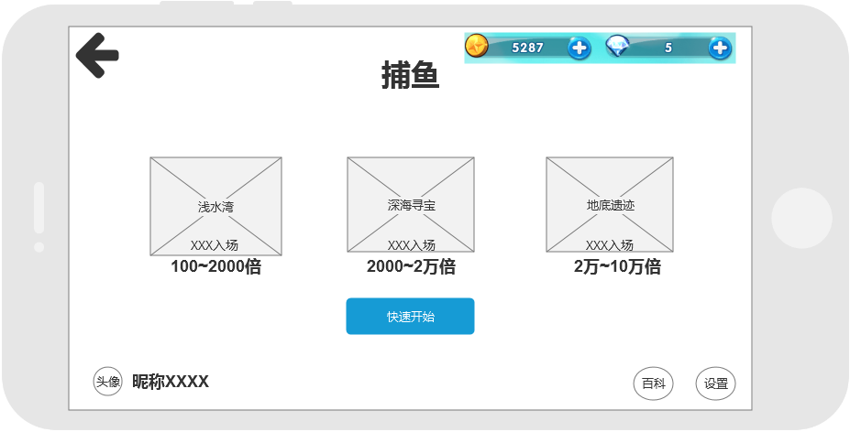

根据倍数分三个场次，未达到倍数要求的场次有上锁标志，点击快速开始按钮按照拥有的鲸币匹配最高级场次。

## 进入游戏

进入游戏后指示玩家所在位置，在炮台旁显示光环，在玩家点击屏幕发射炮弹或使用技能后消失。

玩家炮台永远保持在屏幕下方，左右两侧位置随机。

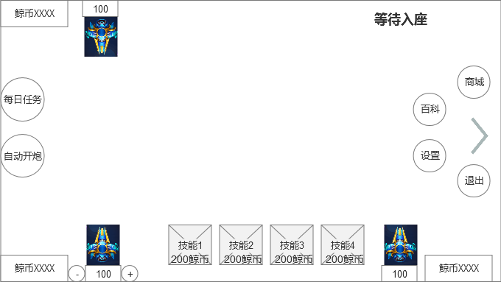

界面中，每日任务保持在玩家炮台一侧，例如玩家炮台在右侧时，则任务按钮在屏幕右侧，菜单在屏幕左侧。

### 3.1任务

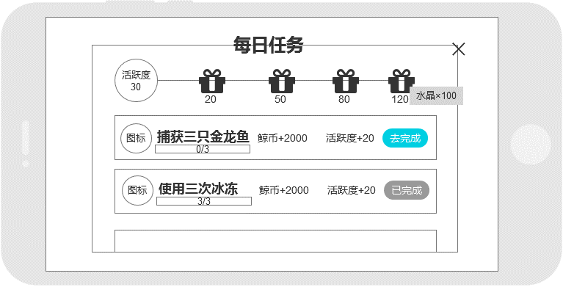

### 3.2百科与设置

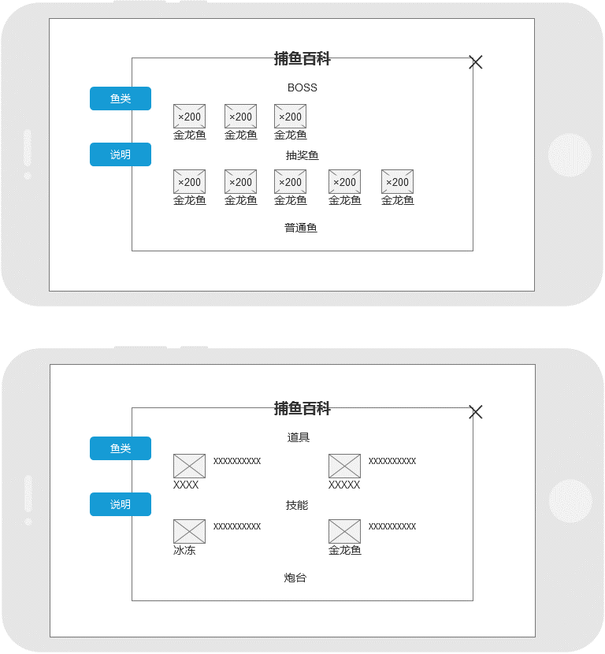

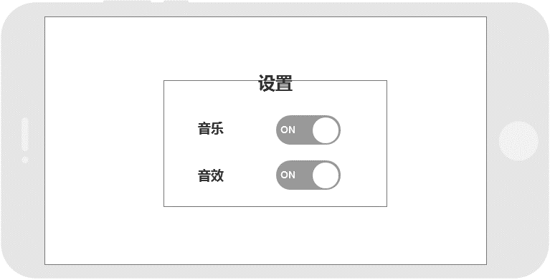

## 活动（待补充）

### 4.1鱼潮

鱼潮来临时清屏，屏幕出现文字提示，然后鱼按照特定路线出现。

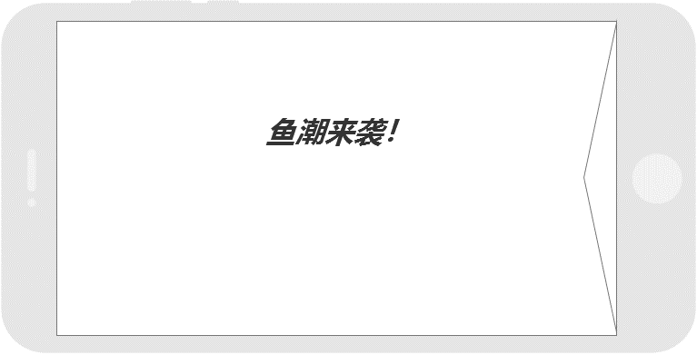

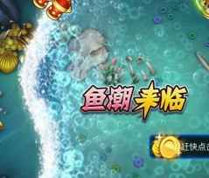

鱼潮类型一：直线型

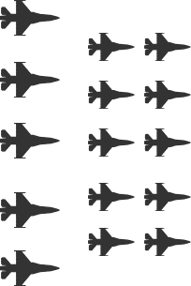从屏幕一侧出现，向另一侧移动

鱼潮类型二：环绕型

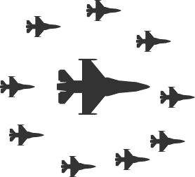多条小鱼围绕一条大鱼出现

鱼潮类型三：特殊型

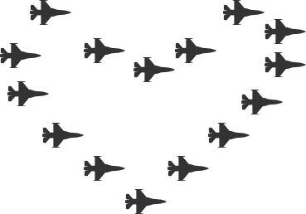鱼摆成特定文字或形状

### 4.2悬赏任务

在过程中临时出现悬赏任务，玩家在限定时间内打到规定数量的鱼种类后，获得额外奖励。

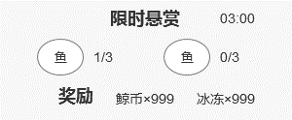

### 4.3蓄能卡片

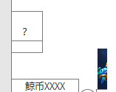通过捕获鱼获得卡片能量，能量满后，随机获得一项技能，点击卡片使用。

## 五、技能

冰冻：冰冻全屏，持续5S。

锁定：使用后自动攻击屏幕中等级最高的鱼，点击鱼可切换目标。持续8S。

召唤：随机召唤一只BOSS鱼，场上所有人均可攻击。

激光：将炮台换成激光炮，拥有非常高的攻击速度，持续3S。

## 六、鱼（待补充）

### 6.1普通鱼

### 6.2奖金鱼

### 6.3 BOSS鱼

## 七、特效（待补充）

### 7.1 常用

炮台：炮台发射炮弹时自身震动。

炮弹：击中鱼时爆炸效果。

鱼：被击中时效果。